ΒΟΥΛΗ ΤΩΝ ΕΛΛΗΝΩΝ ΑΠΟΣΠΑΣΜΑ
Πρωτ. Από τα επίσημα Πρακτικά της ΡΙΓ΄, 27 Απριλίου 1999,
Αριθμ. Συνεδρίασης της Ολομέλειας της Βουλής, στην οποία
Διεκπ. ψηφίστηκε το παρακάτω σχέδιο νόμου:

Κύρωση της Σύμβασης για την έκδοση μεταξύ των Κρατών - Μελών
της Ευρωπαϊκής Ένωσης

Άρθρο πρώτο
Κυρώνεται και έχει την ισχύ, που ορίζει το άρθρο 28 παρ. 1 του Συντάγματος, η Σύμβαση για την έκδοση μεταξύ των Κρατών - Μελών της Ευρωπαϊκής Ένωσης, και το συνημμένο σε αυτήν Παράρτημα, που υπογράφηκαν στο Δουβλίνο στις 27 Σεπτεμβρίου 1996, το κείμενο των οποίων σε πρωτότυπο στην ελληνική γλώσσα έχει ως εξής:
ΣΥΜΒΑΣΗ
η οποία καταρτίζεται βάσει του άρθρου Κ3 της Συνθήκης για την Ευρωπαϊκή Ένωση, για την έκδοση μεταξύ των Κρατών - Μελών της Ευρωπαϊκής Ένωσης,
ΤΑ ΥΨΗΛΑ ΣΥΜΒΑΛΛΟΜΕΝΑ ΜΕΡΗ της παρούσας Σύμβασης, Κράτη - Μέλη της Ευρωπαϊκής Ένωσης,
ΑΝΑΦΕΡΟΜΕΝΑ στην πράξη του Συμβουλίου της Ευρωπαϊκής Ένωσης, της 27ης Σεπτεμβρίου 1996,
ΕΠΙΘΥΜΩΝΤΑΣ να βελτιώσουν τη δικαστική συνεργασία σε ποινικές υποθέσεις μεταξύ των Κρατών - Μελών, όσον αφορά τόσο την άσκηση των ποινικών διώξεων όσο και την εκτέλεση των καταδικαστικών αποφάσεων,
ΑΝΑΓΝΩΡΙΖΟΝΤΑΣ τη σημασία της έκδοσης στον τομέα της δικαστικής συνεργασίας για την υλοποίηση αυτών των στόχων,
ΥΠΟΓΡΑΜΜΙΖΟΝΤΑΣ ότι τα Κράτη - Μέλη έχουν κοινό συμφέρον να εξασφαλίσουν την ταχεία και αποτελεσματική λειτουργία των διαδικασιών έκδοσης, στο βαθμό που το πολίτευμα τους βασίζεται στις δημοκρατικές αρχές και που τα Κράτη - Μέλη σέβονται τις υποχρεώσεις που καθορίζονται από τη σύμβαση για την προάσπιση των δικαιωμάτων του ανθρώπου και των θεμελιωδών ελευθεριών, η οποία υπεγράφη στη Ρώμη στις 4 Νοεμβρίου 1950,
ΕΚΦΡΑΖΟΝΤΑΣ την εμπιστοσύνη τους στη δομή και στη λειτουργία των δικαστικών τους συστημάτων και την ικανότητα όλων των Κρατών - Μελών να εγγυώνται δίκαιη διαδικασία,
ΕΧΟΝΤΑΣ ΚΑΤΑ ΝΟΥ ότι το Συμβούλιο κατάρτισε, με την από 10 Μαρτίου 1995 πράξη του, τη σύμβαση για την απλουστευμένη διαδικασία έκδοσης μεταξύ των Κρατών - Μελών της Ευρωπαϊκής Ένωσης,
ΛΑΜΒΑΝΟΝΤΑΣ ΥΠΟΨΗ το ενδιαφέρον να συναφθεί μεταξύ των Κρατών - Μελών της Ευρωπαϊκής Ένωσης σύμβαση που θα συμπληρώνει την Ευρωπαϊκή Σύμβαση Εκδόσεως, της 13ης Δεκεμβρίου 1957, και τις άλλες ισχύουσες συμβάσεις επί του θέματος αυτού,
ΕΚΤΙΜΩΝΤΑΣ ότι οι διατάξεις των συμβάσεων αυτών συνεχίζουν να εφαρμόζονται για όλα τα ζητήματα που δεν ρυθμίζονται στην παρούσα Σύμβαση,
ΣΥΜΦΩΝΗΣΑΝ ΣΤΙΣ ΑΚΟΛΟΥΘΕΣ ΔΙΑΤΑΞΕΙΣ:

Άρθρο 1
Γενικές διατάξεις

1. Η παρούσα Σύμβαση έχει ως αντικείμενο τη συμπλήρωση των διατάξεων και τη διευκόλυνση της εφαρμογής μεταξύ των Κρατών - Μελών της Ευρωπαϊκής Ένωσης:
- της ευρωπαϊκής σύμβασης εκδόσεως, της 13ης Δεκεμβρίου 1957, εφεξής καλούμενης "ευρωπαϊκή σύμβαση εκδόσεως",
- της ευρωπαϊκής σύμβασης για την καταστολή της τρομοκρατίας, της 27ης Ιανουαρίου 1977, εφεξής καλούμενης "ευρωπαϊκή σύμβαση για την καταστολή της τρομοκρατίας",
- της σύμβασης, της 19ης Ιουνίου 1990, για την εφαρμογή της Συμφωνίας του Schengen, της 14ης Ιουνίου 1985, σχετικά με τη σταδιακή κατάργηση των ελέγχων στα κοινά σύνορα, στα πλαίσια των σχέσεων μεταξύ των Κρατών - Μελών που μετέχουν σε αυτήν τη σύμβαση, και
του κεφαλαίου Ι της συνθήκης περί εκδόσεως και δικαστικής συνδρομής σε ποινικές υποθέσεις μεταξύ του Βασιλείου του Βελγίου, του Μεγάλου Δουκάτου του Λουξεμβούργου και του Βασιλείου των Κάτω Χωρών, της 27ης Ιουνίου 1962, όπως τροποποιήθηκε από το πρωτόκολλο της 11ης Μαΐου 1974, στο εξής καλούμενης "Συνθήκη Μπενελούξ", στα πλαίσια των σχέσεων μεταξύ των Κρατών - Μελών της οικονομικής ένωσης Μπενελούξ.
2. Η παράγραφος 1 δεν επηρεάζει την εφαρμογή ευνοϊκότερων διατάξεων των διμερών ή πολυμερών συμφωνιών μεταξύ Κρατών - Μελών, ούτε, όπως προβλέπεται στο άρθρο 28 παράγραφος 3 της ευρωπαϊκής σύμβασης εκδόσεως, τις συνομολογηθείσες ρυθμίσεις σε θέματα έκδοσης βάσει ομοιόμορφης νομοθεσίας ή αμοιβαίων νομοθετικών ρυθμίσεων, που προβλέπουν την εκτέλεση στο έδαφος Κράτους - Μέλους των ενταλμάτων σύλληψης τα οποία έχουν εκδοθεί στο έδαφος άλλου Κράτους - Μέλους.
Άρθρο 2
Πράξεις για τις οποίες χωρεί έκδοση

- Έκδοση χωρεί για πράξεις οι οποίες τιμωρούνται από το δίκαιο του Κράτους - Μέλους που ζητεί την έκδοση με στερητική της ελευθερίας ποινή ή στερητικό της ελευθερίας μέτρο ασφαλείας, ανωτάτου ορίου δώδεκα τουλάχιστον μηνών, καθώς και από το δίκαιο του Κράτους - Μέλους από το οποίο ζητείται η έκδοση με στερητική της ελευθερίας ποινή ή στερητικό της ελευθερίας μέτρο ασφαλείας, ανωτάτου ορίου έξι τουλάχιστον μηνών.
- Το Κράτος - Μέλος από το οποίο ζητείται η έκδοση δεν μπορεί να την αρνηθεί, για το λόγο ότι η νομοθεσία του δεν προβλέπει το ίδιο είδος στερητικού της ελευθερίας μέτρου ασφαλείας με αυτό της νομοθεσίας του Κράτους - Μέλους που τη ζητεί.
- Το άρθρο 2 παράγραφος 2 της ευρωπαϊκής σύμβασης εκδόσεως και το άρθρο 2 παράγραφος 2 της Συνθήκης Μπενελούξ εφαρμόζονται επίσης όταν ορισμένες πράξεις τιμωρούνται με χρηματικές ποινές.

Άρθρο 3
Σύσταση και συμμορία (Conspiration et association de malfaiteurs)

1. Όταν το αδίκημα το οποίο θεμελιώνει την αίτηση έκδοσης χαρακτηρίζεται, από το δίκαιο του Κράτους -Μέλους που τη ζητεί, ως σύσταση ή συμμορία και τιμωρείται με στερητική της ελευθερίας ποινή ή με στερητικό της ελευθερίας μέτρο ασφαλείας, ανωτάτου ορίου δώδεκα τουλάχιστον μηνών, τότε δεν επιτρέπεται άρνηση εκδόσεως για το λόγο ότι, οι ίδιες αυτές πράξεις δεν στοιχειοθετούν αδίκημα σύμφωνα με το δίκαιο του Κράτους - Μέλους από το οποίο ζητείται η έκδοση, εφόσον η σύσταση ή η συμμορία έχουν σκοπό την τέλεση:
α) ενός ή πλειόνων αδικημάτων εκ των αναφερομένων στα άρθρα 1 και 2 της ευρωπαϊκής σύμβασης για την καταστολή της τρομοκρατίας ή
β) οποιουδήποτε άλλου αδικήματος, το οποίο τιμωρείται με στερητική της ελευθερίας ποινή ή με στερητικό της ελευθερίας μέτρο ασφαλείας ανωτάτου ορίου δώδεκα τουλάχιστον μηνών στον τομέα της διακίνησης ναρκωτικών και άλλων μορφών οργανωμένης εγκληματικότητας ή άλλων πράξεων βίας στρεφομένων κατά της ζωής, της σωματικής ακεραιότητας ή της ελευθερίας ενός προσώπου ή πράξεων, οι οποίες συνιστούν κοινό κίνδυνο κατά προσώπων.
2. Προκειμένου να διαπιστωθεί αν η σύσταση ή συμμορία έχουν σκοπό τη διάπραξη ενός εκ των αδικημάτων που αναφέρονται στα στοιχεία α) ή β) της παραγράφου 1 του παρόντος άρθρου, το Κράτος - Μέλος από το οποίο ζητείται η έκδοση λαμβάνει υπόψη τις πληροφορίες που περιέχονται στο ένταλμα συλλήψεως ή άλλο διωκτικό τίτλο της ίδιας νομικής ισχύος ή στην καταδικαστική απόφαση του εκζητούμενου προσώπου ή στην έκθεση των πραγματικών περιστατικών που προβλέπεται στο άρθρο 12 παράγραφος 2 στοιχείο β) της ευρωπαϊκής σύμβασης εκδόσεως ή στο άρθρο 11 παράγραφος 2 στοιχείο β) της Συνθήκης Μπενελούξ.
3. Κάθε Κράτος - Μέλος, όταν προβαίνει στην κοινοποίηση που αναφέρεται στο άρθρο 18 παράγραφος 2, μπορεί να δηλώσει ότι επιφυλάσσεται του δικαιώματος να μην εφαρμόσει την παράγραφο 1 ή να την εφαρμόσει υπό ορισμένες ειδικές προϋποθέσεις.
4. Οποιοδήποτε Κράτος - Μέλος, το οποίο έχει διατυπώσει επιφύλαξη βάσει της παραγράφου 3, καθιστά λόγο έκδοσης, βάσει του άρθρου 2 παράγραφος 1, τη συμπεριφορά οποιουδήποτε προσώπου που συμβάλλει στη διάπραξη, από ομάδα προσώπων που δρουν με κοινό σκοπό, ενός ή πλειόνων αδικημάτων στον τομέα της τρομοκρατίας κατά την έννοια των άρθρων 1 και 2 της ευρωπαϊκής σύμβασης για την καταστολή της τρομοκρατίας, της διακίνησης ναρκωτικών και άλλων μορφών οργανωμένης εγκληματικότητας ή άλλων πράξεων βίας στρεφομένων κατά της ζωής, της σωματικής ακεραιότητας ή της ελευθερίας ενός προσώπου ή πράξεων, οι οποίες συνιστούν κοινό κίνδυνο κατά προσώπων, τιμωρουμένων με στερητική της ελευθερίας ποινή ή με στερητικό της ελευθερίας μέτρο ασφαλείας ανωτάτου ορίου δώδεκα τουλάχιστον μηνών, ακόμη και όταν το πρόσωπο αυτό δεν συμμετέχει στην εκτέλεση αυτήν καθ¹ εαυτή του σχετικού ή των σχετικών αδικημάτων η συμβολή του πρέπει να είναι εκ προθέσεως και να πραγματοποιείται εν γνώσει είτε του σκοπού και της γενικής εγκληματικής δραστηριότητας της ομάδας είτε της προθέσεως της ομάδας να διαπράξει το σχετικό ή τα σχετικά αδικήματα.

Άρθρο 4
Απόφαση που επιβάλλει στέρηση της ελευθερίας σε χώρο διάφορο ενός σωφρονιστικού καταστήματος

Δεν επιτρέπεται άρνηση εκδόσεως για το λόγο ότι η σχετική αίτηση βασίζεται, σύμφωνα με το άρθρο 12 παράγραφος 2 στοιχείο α) της ευρωπαϊκής σύμβασης εκδόσεως ή το άρθρο 11 παράγραφος 2 στοιχείο α) της Συνθήκης Μπενελούξ, σε απόφαση της δικαστικής αρχής του εκζητούντος Κράτους - Μέλους, η οποία έχει σκοπό τη στέρηση της ελευθερίας ενός προσώπου με τοποθέτηση του σε χώρο διάφορο ενός σωφρονιστικού καταστήματος.

Άρθρο 5
Πολιτικά εγκλήματα

- Για τους σκοπούς της εφαρμογής της παρούσας Σύμβασης, κανένα αδίκημα δεν μπορεί να θεωρείται από το Κράτος - Μέλος από το οποίο ζητείται η έκδοση ως πολιτικό έγκλημα, ως πράξη συναφής προς πολιτικό έγκλημα ή ως έγκλημα εμφορούμενο από πολιτικά κίνητρα.
- Κάθε Κράτος - Μέλος, όταν προβαίνει στην κοινοποίηση που αναφέρεται στο άρθρο 18 παράγραφος 2, μπορεί να δηλώσει ότι θα εφαρμόζει την παράγραφο 1 του παρόντος άρθρου μόνο ως προς:
α) τα αδικήματα που αναφέρονται στα άρθρα 1 και 2 της ευρωπαϊκής σύμβασης για την καταστολή της τρομοκρατίας και
β) τις πράξεις που χαρακτηρίζονται ως σύσταση ή συμμορία, που αντιστοιχούν στην περιγραφή συμπεριφοράς που αναφέρεται στο άρθρο 3 παράγραφος 4, με σκοπό διάπραξη ενός ή πλειόνων αδικημάτων εκ των αναφερομένων στα άρθρα 1 και 2 της ευρωπαϊκής σύμβασης για την καταστολή της τρομοκρατίας.
- Οι διατάξεις του άρθρου 3 παράγραφος 2 της ευρωπαϊκής σύμβασης εκδόσεως και του άρθρου 5 της ευρωπαϊκής σύμβασης για την καταστολή της τρομοκρατίας παραμένουν αμετάβλητες.
- Οι επιφυλάξεις που έχουν διατυπωθεί ως προς το άρθρο 13 της ευρωπαϊκής σύμβασης για την καταστολή της τρομοκρατίας δεν ισχύουν για την έκδοση μεταξύ των Κρατών - Μελών.

Άρθρο 6
Φορολογικά αδικήματα

- Προκειμένου περί φόρων και τελών, τελωνείων και συναλλάγματος, έκδοση χωρεί επίσης υπό τις προϋποθέσεις που προβλέπει η παρούσα Σύμβαση, η ευρωπαϊκή σύμβαση εκδόσεως και η Συνθήκη Μπενελούξ, και για τις πράξεις οι οποίες κατά τη νομοθεσία του Κράτους - Μέλους από το οποίο ζητείται η έκδοση αντιστοιχούν σε αδίκημα της ιδίας φύσεως.
- Δεν επιτρέπεται άρνηση της εκδόσεως για το λόγο ότι η νομοθεσία του Κράτους - Μέλους από το οποίο ζητείται η έκδοση δεν επιβάλλει ιδίου τύπου φόρους ή τέλη ή δεν προβλέπει ιδίου τύπου ρύθμιση περί φόρων και τελών, τελωνείων και συναλλάγματος με εκείνη του εκζητούντος Κράτους - Μέλους.
- Κάθε Κράτος - Μέλος, όταν προβαίνει στην κοινοποίηση που αναφέρεται στο άρθρο 18 παράγραφος 2, μπορεί να δηλώσει ότι θα παραχωρεί την έκδοση για φορολογικό αδίκημα μόνο για πράξεις οι οποίες μπορούν να στοιχειοθετήσουν αδίκημα περί ειδικών φόρων καταναλώσεως, φόρου προστιθέμενης αξίας ή τελωνείων.

Άρθρο 7
Έκδοση ημεδαπών

- Δεν επιτρέπεται άρνηση της έκδοσης για το λόγο ότι ο εκζητούμενος είναι υπήκοος του Κράτους - Μέλους από το οποίο ζητείται η έκδοση, κατά την έννοια του άρθρου 6 της ευρωπαϊκής σύμβασης εκδόσεως.
- Κάθε Κράτος - Μέλος, όταν προβαίνει στην κοινοποίηση που αναφέρεται στο άρθρο 18 παράγραφος 2, μπορεί να δηλώσει ότι δεν θα παραχωρεί την έκδοση υπηκόων του ή ότι θα την επιτρέπει μόνον υπό ορισμένες προϋποθέσεις που καθορίζει.
- Οποιαδήποτε επιφύλαξη, η οποία προβλέπεται στην παράγραφο 2, έχει ισχύ πέντε ετών, η οποία αρχίζει από την πρώτη ημέρα της εφαρμογής της παρούσας Σύμβασης από το ενδιαφερόμενο Κράτος - Μέλος. Πάντως, η επιφύλαξη αυτή μπορεί να ανανεωθεί για διαδοχικές περιόδους της ίδιας διάρκειας.
Δώδεκα μήνες πριν από την ημερομηνία εκπνοής της επιφύλαξης, ο θεματοφύλακας ενημερώνει το ενδιαφερόμενο Κράτος - Μέλος για τη λήξη της εν λόγω επιφύλαξης.
Το Κράτος - Μέλος κοινοποιεί στο θεματοφύλακα, το αργότερο τρεις μήνες πριν από την εκπνοή κάθε πενταετούς περιόδου, εάν διατηρεί την επιφύλαξη του, εάν την τροποποιεί προκειμένου να απλοποιήσει τις προϋποθέσεις έκδοσης ή εάν την αίρει.
Ελλείψει της κοινοποίησης που αναφέρεται στο προηγούμενο εδάφιο, ο θεματοφύλακας ενημερώνει το ενδιαφερόμενο Κράτος - Μέλος ότι η επιφύλαξη του θεωρείται ότι παρατείνεται αυτομάτως για μια περίοδο έξι μηνών, πριν από τη λήξη της οποίας αυτό το Κράτος - Μέλος οφείλει να προβεί στην κοινοποίηση. Κατά τη λήξη της περιόδου αυτής, η έλλειψη κοινοποίησης συνεπάγεται τη λήξη της ισχύος της επιφύλαξης.

Άρθρο 8
Παραγραφή

- Δεν επιτρέπεται άρνηση της έκδοσης για το λόγο ότι έχει επέλθει παραγραφή της ποινικής διώξεως ή της ποινής, βάσει της νομοθεσίας του Κράτους - Μέλους από το οποίο ζητείται η έκδοση.
- Το Κράτος - Μέλος από το οποίο ζητείται η έκδοση μπορεί να μην εφαρμόζει την παράγραφο 1, όταν η αίτηση έκδοσης αιτιολογείται από πραγματικά περιστατικά αναγόμενα στην αρμοδιότητα αυτού του Κράτους - Μέλους, σύμφωνα με το ποινικό του δίκαιο.

Άρθρο 9
Αμνηστία

Η έκδοση δεν χορηγείται για αδίκημα που καλύπτεται από αμνηστία στο Κράτος - Μέλος, από το οποίο ζητείται η έκδοση, εάν το κράτος αυτό είχε την αρμοδιότητα για τη δίωξη του αδικήματος αυτού, σύμφωνα με το ποινικό του δίκαιο.

Άρθρο 10
Πράξεις διαφορετικές από αυτές που δικαιολόγησαν την αίτηση έκδοσης

1. Για πράξεις που τελέσθηκαν πριν από την παράδοση του, πλην αυτών οι οποίες δικαιολογούν την αίτηση έκδοσης, το εκδιδόμενο πρόσωπο μπορεί, χωρίς να είναι αναγκαίο να ληφθεί η σύμφωνη γνώμη του Κράτους - Μέλους από το οποίο ζητείται η έκδοση:
α) να διωχθεί ή να δικασθεί όταν οι πράξεις δεν τιμωρούνται με ποινή ή μέτρο ασφαλείας, στερητικά της ελευθερίας.
β) να διωχθεί ή να δικασθεί στο μέτρο που οι ποινικές διώξεις δεν συνεπάγονται την εφαρμογή μέτρου περιοριστικού της ατομικής του ελευθερίας"
γ) να υποβληθεί σε εκτέλεση ποινής ή μέτρο που δεν στερεί την ελευθερία, συμπεριλαμβανομένης της χρηματικής ποινής ή μέτρου, ή μέτρου που υποκαθίσταται στην ποινή, ακόμα και εάν αυτό περιορίζει την ατομική του ελευθερία
δ) να διωχθεί, να δικασθεί, να κρατηθεί εν όψει της εκτέλεσης ποινής ή μέτρου ασφαλείας ή να υποβληθεί σε οιοδήποτε άλλο περιορισμό της ατομικής του ελευθερίας εάν, μετά την παράδοση του, παραιτηθεί ρητώς του ευεργετήματος του κανόνα της ειδικότητας για συγκεκριμένες πράξεις προγενέστερες της παράδοσης του.
- Η προβλεπόμενη στην παράγραφο 1 στοιχείο δ) παραίτηση του εκδιδόμενου προσώπου υποβάλλεται ενώπιον των αρμόδιων δικαστικών αρχών του εκζητούντος Κράτους - Μέλους και καταχωρείται σε πρακτικό, σύμφωνα με το εσωτερικό δίκαιο του κράτους αυτού.
- Κάθε Κράτος - Μέλος λαμβάνει τα αναγκαία μέτρα, ούτως ώστε να εξασφαλίζεται ότι η παραίτηση, που αναφέρεται στην παράγραφο 1 στοιχείο δ), λαμβάνεται υπό προϋποθέσεις από τις οποίες συνάγεται ότι το πρόσωπο εκφράζεται ελευθέρως και εν πλήρη γνώσει των σχετικών συνεπειών. Προς τούτο, το εκδιδόμενο
πρόσωπο έχει το δικαίωμα να επικουρείται από νομικό παραστάτη.
4. Όταν το Κράτος - Μέλος από το οποίο ζητείται η έκδοση έχει προβεί σε δήλωση σύμφωνα με το άρθρο 6 παράγραφος 3, η παράγραφος 1 στοιχεία α), β) και γ) του παρόντος άρθρου δεν εφαρμόζεται στα αδικήματα φορολογικού χαρακτήρα, εκτός από εκείνα που αναφέρονται στο άρθρο 6 παράγραφος 3.

Άρθρο 11
Τεκμήριο συναίνεσης του Κράτους - Μέλους από το οποίο ζητείται η έκδοση

Κάθε Κράτος - Μέλος μπορεί να δηλώσει, όταν προβαίνει στην κοινοποίηση που αναφέρεται στο άρθρο 18 παράγραφος 2 ή καθ' οιονδήποτε άλλο χρόνο, ότι, τα πλαίσια των σχέσεων του με τα άλλα Κράτη - Μέλη που έκαναν την ίδια δήλωση, τεκμαίρεται ότι έχει δοθεί η συναίνεση που προβλέπεται στο άρθρο 14 παράγραφος 1 στοιχείο α) της ευρωπαϊκής σύμβασης εκδόσεως και το άρθρο 13 παράγραφος 1 στοιχείο α) της Συνθήκης Μπενελούξ, εκτός εάν δηλώσει το αντίθετο όταν παραχωρεί την έκδοση σε συγκεκριμένη περίπτωση.
Αν το Κράτος - Μέλος δηλώσει, στη συγκεκριμένη περίπτωση, ότι δεν τεκμαίρεται ότι έχει δοθεί η συναίνεση του, τότε εξακολουθεί να ισχύει το άρθρο 10 παράγραφος 1.

Άρθρο 12
Επανέκδοση σε άλλο Κράτος – Μέλος

- Το άρθρο 15 της ευρωπαϊκής σύμβασης εκδόσεως και το άρθρο 14 παράγραφος 1 της Συνθήκης Μπενελούξ δεν εφαρμόζονται στις αιτήσεις επανέκδοσης ενός Κράτους - Μέλους προς ένα άλλο Κράτος - Μέλος.
- Κάθε Κράτος - Μέλος, όταν προβαίνει στην κοινοποίηση που αναφέρεται στο άρθρο 18 παράγραφος 2, μπορεί να δηλώσει ότι το άρθρο 15 της ευρωπαϊκής σύμβασης εκδόσεως και το άρθρο 14 παράγραφος 1 της Συνθήκης Μπενελούξ εξακολουθούν να εφαρμόζονται, εκτός αν ορίζεται διαφορετικά στο άρθρο 13 της σύμβασης για την απλουστευμένη διαδικασία εκ δόσεως μεταξύ των Κρατών - Μελών της Ευρωπαϊκής Ένωσης⁽¹⁾ ή εάν το ενδιαφερόμενο πρόσωπο συναινεί να επανεκδοθεί σε άλλο Κράτος - Μέλος.

----------------------------------------
(1) ΕΕ ΕΚ αριθ. C78 της 30.3.1995, σ. 1.

Άρθρο 13
Κεντρική αρχή και διαβίβαση εγγράφων δια τηλεομοιοτυπίας

- Κάθε Κράτος - Μέλος ορίζει μια κεντρική αρχή ή, εάν αυτό προβλέπεται από τη συνταγματική του τάξη, κεντρικές αρχές, επιφορτισμένες με τη διαβίβαση και παραλαβή των αιτήσεων έκδοσης και των απαραίτητων εγγράφων για την υποστήριξη των εν λόγω αιτήσεων, καθώς και της λοιπής επίσημης αλληλογραφίας της σχετικής με τις αιτήσεις εκδόσεως, εκτός αντιθέτου διατάξεως της παρούσας Σύμβασης.
- Κάθε Κράτος - Μέλος, όταν προβαίνει στην κοινοποίηση, που αναφέρεται στο άρθρο 18 παράγραφος 2, δηλώνει την αρχή ή τις αρχές που έχει ορίσει κατ'εφαρμογή της παραγράφου 1 του παρόντος άρθρου. Γνωστοποιεί στο θεματοφύλακα κάθε τροποποίηση του ορισμού αυτού.
3. Η αίτηση εκδόσεως και τα έγγραφα τα οποία αναφέρονται στην παράγραφο 1 μπορούν να σταλούν δια τηλεομοιοτυπίας. Κάθε κεντρική αρχή διαθέτει συσκευή για τη διαβίβαση και παραλαβή αυτών των εγγράφων και μεριμνά για να βρίσκεται σε λειτουργία.
- Όταν γίνεται χρήση του μηχανήματος τηλεομοιοτυπίας για την εφαρμογή του παρόντος άρθρου, η επικοινωνία κρυπτογραφείται από ένα κρυπτογραφικό μηχάνημα συνδεδεμένο με τη συσκευή που διαθέτει η κεντρική αρχή, ώστε να εξασφαλίζεται η προέλευση και η εμπιστευτικότητα της διαβίβασης. Τα Κράτη - Μέλη συνεννοούνται για τις πρακτικές ρυθμίσεις εφαρμογής του παρόντος άρθρου.
- Προκειμένου να διασφαλίζεται η αυθεντικότητα των εγγράφων έκδοσης, η κεντρική αρχή του εκζητούντος Κράτους - Μέλους δηλώνει στην αίτηση της ότι βεβαιώνει ότι τα διαβιβαζόμενα έγγραφα για την υποστήριξη της αίτησης της συμφωνούν με τα πρωτότυπα και περιγράφει τη σελιδοποίηση τους. Εάν το Κράτος - Μέλος από το οποίο ζητείται η έκδοση αμφισβητεί τη συμφωνία αυτήν, η κεντρική του αρχή δικαιούται να απαιτεί από την κεντρική αρχή του εκζητούντος Κράτους - Μέλους να προσκομίσει τα πρωτότυπα έγγραφα ή ακριβές αντίγραφο τους εντός ευλόγου προθεσμίας, είτε δια της διπλωματικής οδού είτε δια κάθε άλλης αμοιβαίως συμφωνηθείσας οδού.

Άρθρο 14
Συμπληρωματικές πληροφορίες

Κάθε Κράτος - Μέλος μπορεί να δηλώσει, όταν προβαίνει στην κοινοποίηση που αναφέρεται στο άρθρο 18 παράγραφος 2 ή καθ' οιονδήποτε άλλο χρόνο, ότι, στα πλαίσια των σχέσεων του με τα άλλα Κράτη -Μέλη που έχουν κάνει την ίδια δήλωση, οι δικαστικές αρχές ή οι λοιπές αρμόδιες αρχές αυτών των άλλων Κρατών - Μελών μπορούν, ενδεχομένως, να απευθυνθούν απευθείας στις δικαστικές αρχές ή τις λοιπές αρμόδιες αρχές του, οι οποίες είναι επιφορτισμένες με την ποινική δίωξη του εκζητούμενου προσώπου για να ζητήσουν συμπληρωματικές πληροφορίες, σύμφωνα με το άρθρο 13 της ευρωπαϊκής σύμβασης εκδόσεως ή το άρθρο 12 της Συνθήκης Μπενελούξ.
Με την υποβολή της δήλωσης αυτής, το Κράτος -Μέλος ορίζει τις δικαστικές αρχές ή άλλες αρμόδιες αρχές του που είναι εξουσιοδοτημένες για να ζητούν, να γνωστοποιούν ή να παραλαμβάνουν αυτές τις συμπληρωματικές πληροφορίες.

Άρθρο 15
Αυθεντικότητα

Οποιοδήποτε έγγραφο ή αντίγραφο εγγράφου που διαβιβάζεται, για το σκοπό της έκδοσης, δεν υπόκειται σε πιστοποίηση της αυθεντικότητας ή σε άλλες αντίστοιχες διατυπώσεις, εκτός αντιθέτων ρητών διατάξεων της παρούσας Σύμβασης, της ευρωπαϊκής σύμβασης εκδόσεως ή της Συνθήκης Μπενελούξ. Στην τελευταία αυτήν περίπτωση, τα αντίγραφα εγγράφων θεωρούνται ως αυθεντικά από τη στιγμή που επικυρώθηκαν από τις δικαστικές αρχές οι οποίες εξέδωσαν το πρωτότυπο ή από την κεντρική αρχή που αναφέρεται στο άρθρο 13.

Άρθρο 16
Διαμεταγωγή

Σε περίπτωση διαμεταγωγής, κατά την έννοια του άρθρου 21 της ευρωπαϊκής σύμβασης εκδόσεως και του άρθρου 21 της Συνθήκης Μπενελούξ, μέσω του εδάφους Κράτους - Μέλους προς άλλο Κράτος -Μέλος, εφαρμόζονται οι ακόλουθες διατάξεις:
α) οι πληροφορίες που περιέχονται στην αίτηση δια μεταγωγής πρέπει να είναι επαρκείς, ώστε να επιτρέπουν στο Κράτος - Μέλος δια μεταγωγής να αξιολογήσει την αίτηση και να λάβει ως προς το εκδιδόμενο πρόσωπο τα αναγκαία μέτρα εξαναγκασμού για την εκτέλεση της δια μεταγωγής.
Για το σκοπό αυτόν, οι ακόλουθες πληροφορίες κρίνονται επαρκείς:
- η ταυτότητα του εκδιδόμενου προσώπου,
- η ύπαρξη εντάλματος σύλληψης ή διωκτικού τίτλου της αυτής νομικής ισχύος ή εκτελεστής απόφασης,
- η φύση και ο νομικός χαρακτηρισμός του αδικήματος,
- η περιγραφή των πραγματικών περιστατικών τέλεσης του αδικήματος, συμπεριλαμβανομένων του χρόνου και του τόπου
β) η αίτηση δια μεταγωγής, καθώς και οι πληροφορίες οι προβλεπόμενες στο στοιχείο α) μπορούν να σταλούν στο Κράτος - Μέλος δια μεταγωγής με κάθε μέσο το οποίο αφήνει γραπτά ίχνη. Το Κράτος - Μέλος δια μεταγωγής γνωστοποιεί την απόφαση του με την ίδια διαδικασία
γ) σε περίπτωση χρησιμοποίησης αεροπορικής γραμμής χωρίς προβλεπόμενη ενδιάμεση προσγείωση, εάν πραγματοποιηθεί έκτακτη προσγείωση, το εκζητούν Κράτος - Μέλος παρέχει στο ενδιαφερόμενο Κράτος - Μέλος, τις προβλεπόμενες στο στοιχείο α) πληροφορίες
δ) υπό την επιφύλαξη των διατάξεων της παρούσας Σύμβασης, και ιδίως των άρθρων 3, 5 και 7, το άρθρο 21 παράγραφοι 1, 2, 5 και 6 της ευρωπαϊκής σύμβασης εκδόσεως, καθώς και το άρθρο 21 παράγραφος 1 της Συνθήκης Μπενελούξ εξακολουθούν να εφαρμόζονται.

Άρθρο 17
Επιφυλάξεις

Η παρούσα Σύμβαση δεν μπορεί να αποτελέσει αντικείμενο οποιασδήποτε επιφύλαξης, εκτός εκείνων οι οποίες ρητώς προβλέπονται σε αυτήν.

Άρθρο 18
Έναρξη ισχύος

- Η παρούσα Σύμβαση υπόκειται στην αποδοχή της από τα Κράτη - Μέλη, σύμφωνα με τους αντίστοιχους συνταγματικούς τους κανόνες.
- Τα Κράτη - Μέλη κοινοποιούν στο Γενικό Γραμματέα του Συμβουλίου της Ευρωπαϊκής Ένωσης την ολοκλήρωση των διαδικασιών που απαιτούν οι συνταγματικοί τους κανόνες για την αποδοχή της παρούσας Σύμβασης.
- Η παρούσα Σύμβαση αρχίζει να ισχύει ενενήντα ημέρες μετά την αναφερόμενη στην παράγραφο 2 κοινοποίηση από το Κράτος - Μέλος της Ευρωπαϊκής Ένωσης κατά την έκδοση της πράξης από το Συμβούλιο για την κατάρτιση της παρούσας Σύμβασης, που εκ πληρώνει τελευταίο τη διατύπωση αυτήν.
- Μέχρι την έναρξη της ισχύος της παρούσας Σύμβασης, κάθε Κράτος - Μέλος, όταν προβαίνει στην κοινοποίηση που αναφέρεται στην παράγραφο 2 ή καθ’ οιονδήποτε άλλο χρόνο, μπορεί να δηλώσει ότι, καθ' όσον το αφορά, η Σύμβαση αυτή έχει εφαρμογή στις σχέσεις του με τα Κράτη - Μέλη που έχουν κάνει την ίδια δήλωση. Οι δηλώσεις αυτές αποκτούν ισχύ ενενήντα ημέρες μετά την ημερομηνία της κατάθεσης τους.
5. Η παρούσα Σύμβαση εφαρμόζεται μόνο στις αιτήσεις που υποβλήθηκαν μετά την ημερομηνία της έναρξης της ισχύος της ή της θέσης της σε εφαρμογή στις σχέσεις μεταξύ του Κράτους - Μέλους από το οποίο ζητείται η έκδοση και του εκζητούντος Κράτους -Μέλους.

Άρθρο 19
Προσχώρηση νέων Κρατών – Μελών

- Η παρούσα Σύμβαση είναι ανοικτή προς προσχώρηση για κάθε κράτος που γίνεται μέλος της Ευρωπαϊκής Ένωσης.
- Το κείμενο της παρούσας Σύμβασης, που καταρτίζεται στη γλώσσα του προσχωρούντος Κράτους - Μέλους από το Συμβούλιο της Ευρωπαϊκής Ένωσης, είναι αυθεντικό.
- Τα έγγραφα προσχώρησης κατατίθενται στο θεματοφύλακα.
- Η παρούσα Σύμβαση αρχίζει να ισχύει ως προς κάθε κράτος που προσχωρεί σε αυτήν ενενήντα ημέρες μετά την κατάθεση του εγγράφου προσχώρησης του ή την ημερομηνία έναρξης της ισχύος της Σύμβασης αυτής, εάν αυτή δεν έχει ακόμα τεθεί σε ισχύ κατά την εκπνοή της ειρημένης περιόδου των ενενήντα ημερών.
- Εάν η παρούσα Σύμβαση δεν έχει ακόμη αρχίσει να ισχύει κατά την κατάθεση του εγγράφου προσχώρησης τους, το άρθρο 18 παράγραφος 4 εφαρμόζεται στα προσχωρούντα Κράτη - Μέλη.

Άρθρο 20
Θεματοφύλακας

- Ο Γενικός Γραμματέας του Συμβουλίου της Ευρωπαϊκής Ένωσης είναι θεματοφύλακας της παρούσας Σύμβασης.
- Ο θεματοφύλακας δημοσιεύει στην Επίσημη Εφημερίδα των Ευρωπαϊκών Κοινοτήτων την κατάσταση των εγκρίσεων και προσχωρήσεων, τις δηλώσεις και επιφυλάξεις, καθώς και οποιεσδήποτε άλλες κοινοποιήσεις σχετικά με την παρούσα Σύμβαση.
Σε πίστωση των ανωτέρω, οι υπογράφοντες πληρεξούσιοι έθεσαν την υπογραφή τους κάτω από την παρούσα Σύμβαση.
Έγινε σε ένα μόνο αντίτυπο, στην αγγλική, γαλλική, γερμανική, δανική, ελληνική, ισπανική, ιρλανδική, ιταλική, ολλανδική, πορτογαλική, σουηδική και φινλανδική γλώσσα και όλα τα κείμενα είναι εξίσου αυθεντικά. Το αντίτυπο αυτό θα κατατεθεί στα αρχεία της Γενικής Γραμματείας του Συμβουλίου της Ευρωπαϊκής Ένωσης. Ο Γενικός Γραμματέας διαβιβάζει επικυρωμένο αντίγραφο σε κάθε Κράτος - Μέλος.

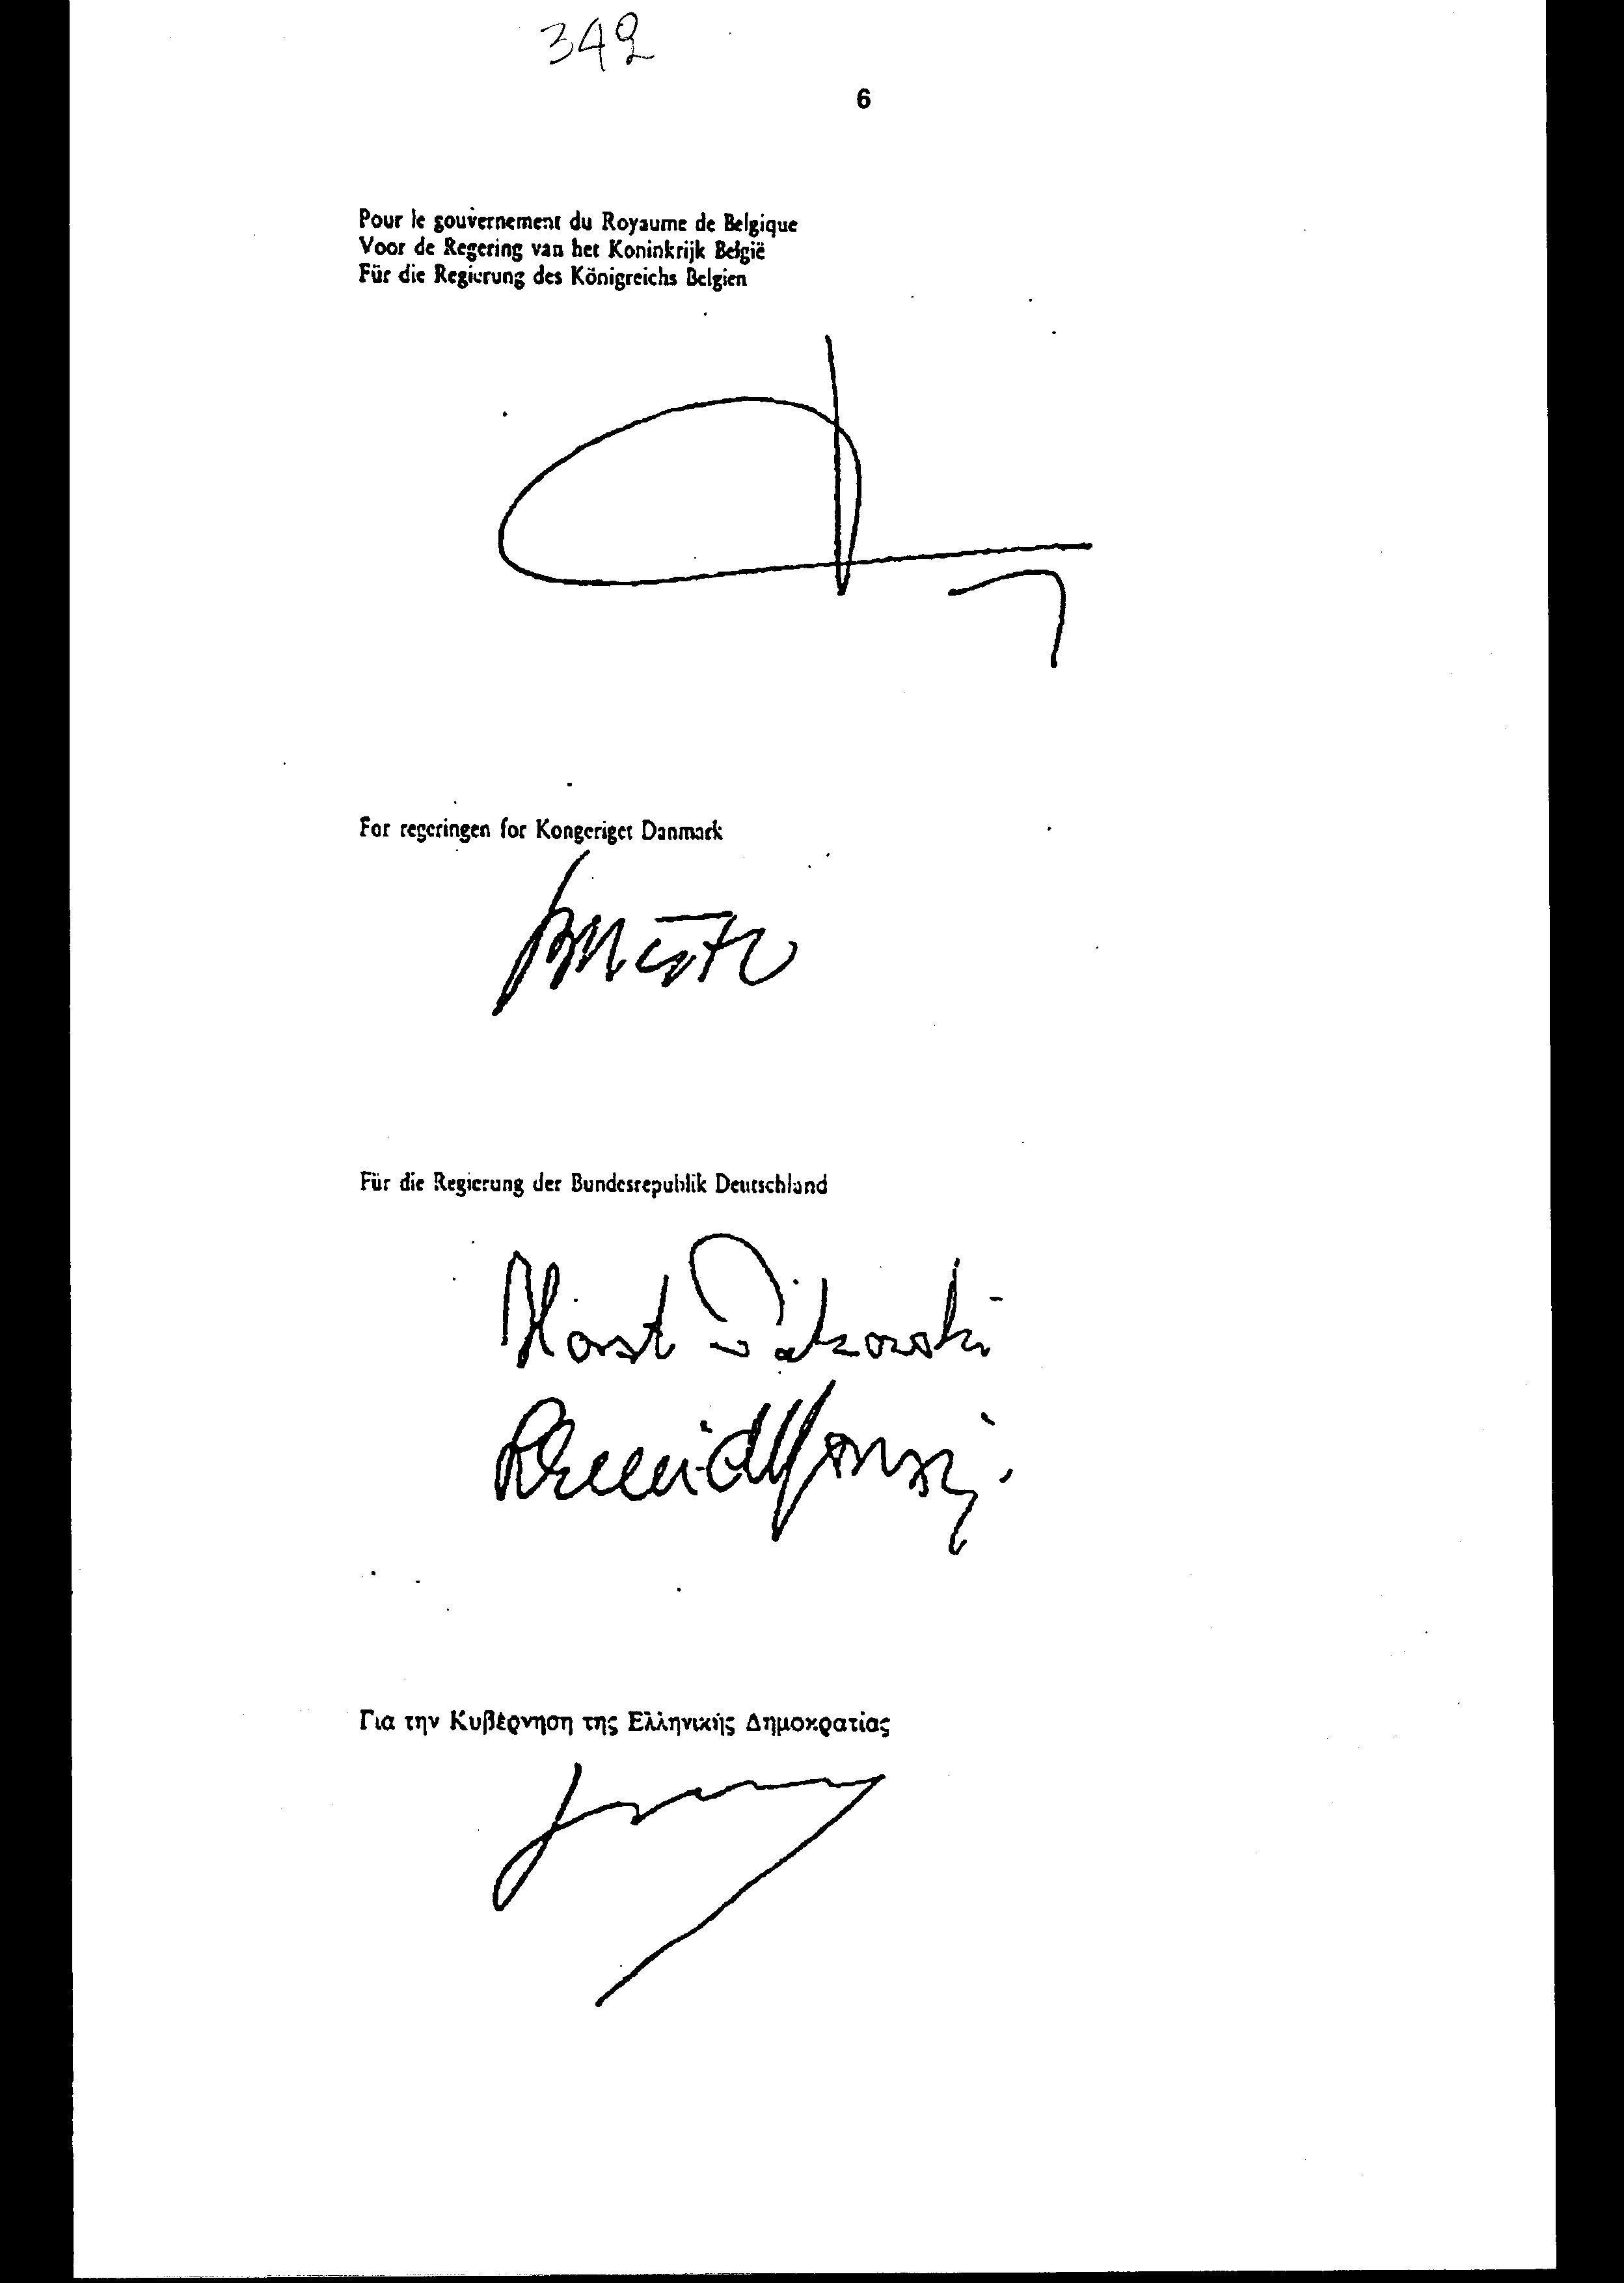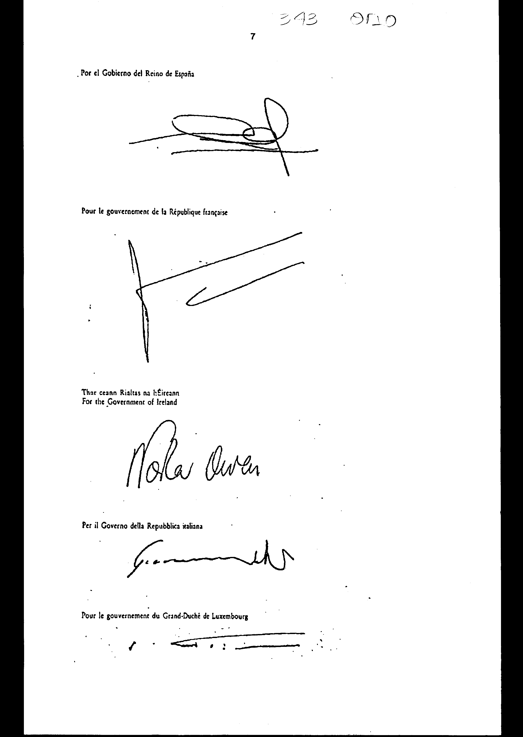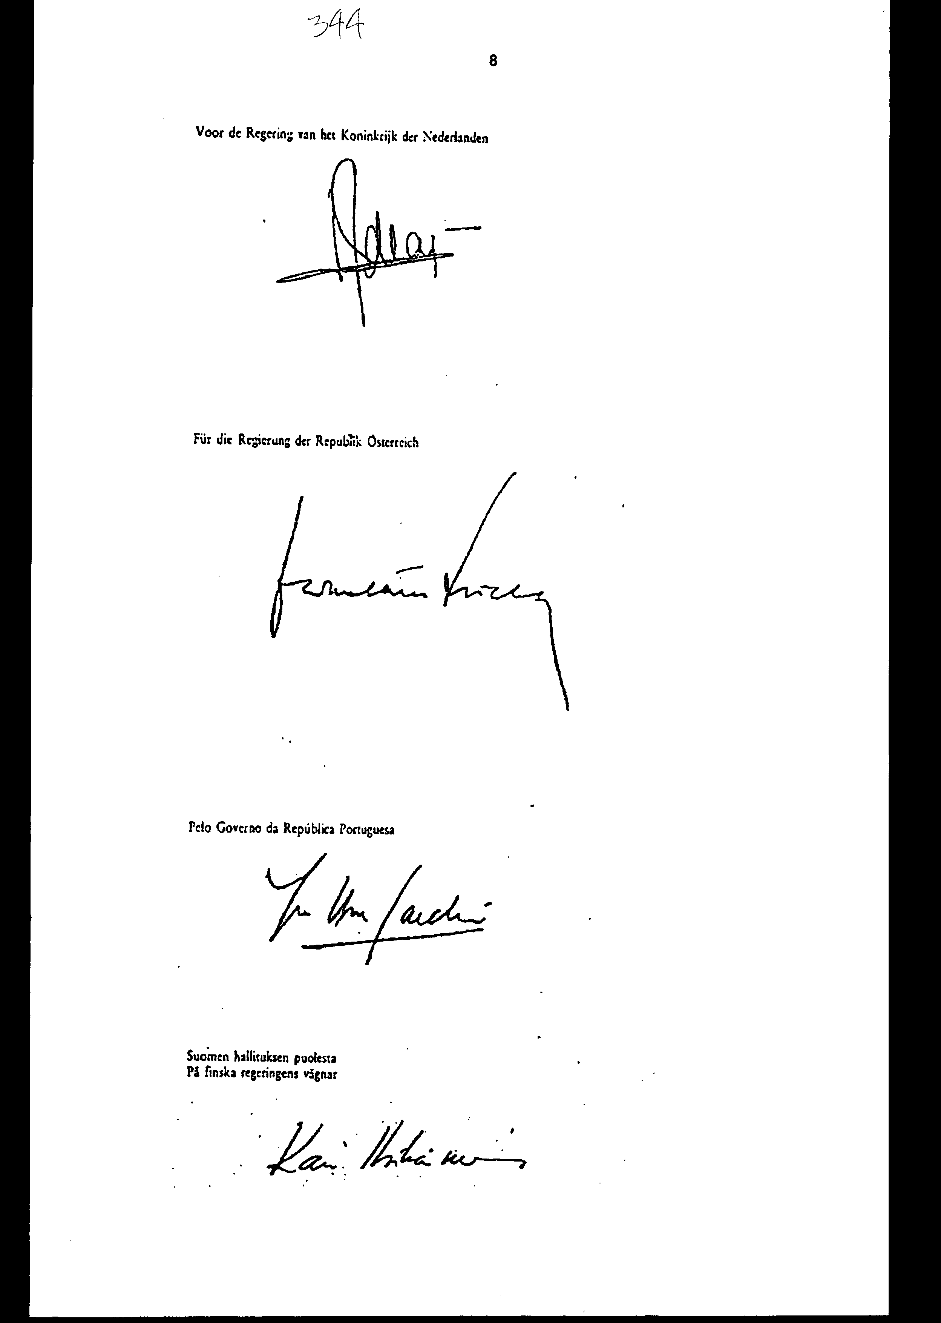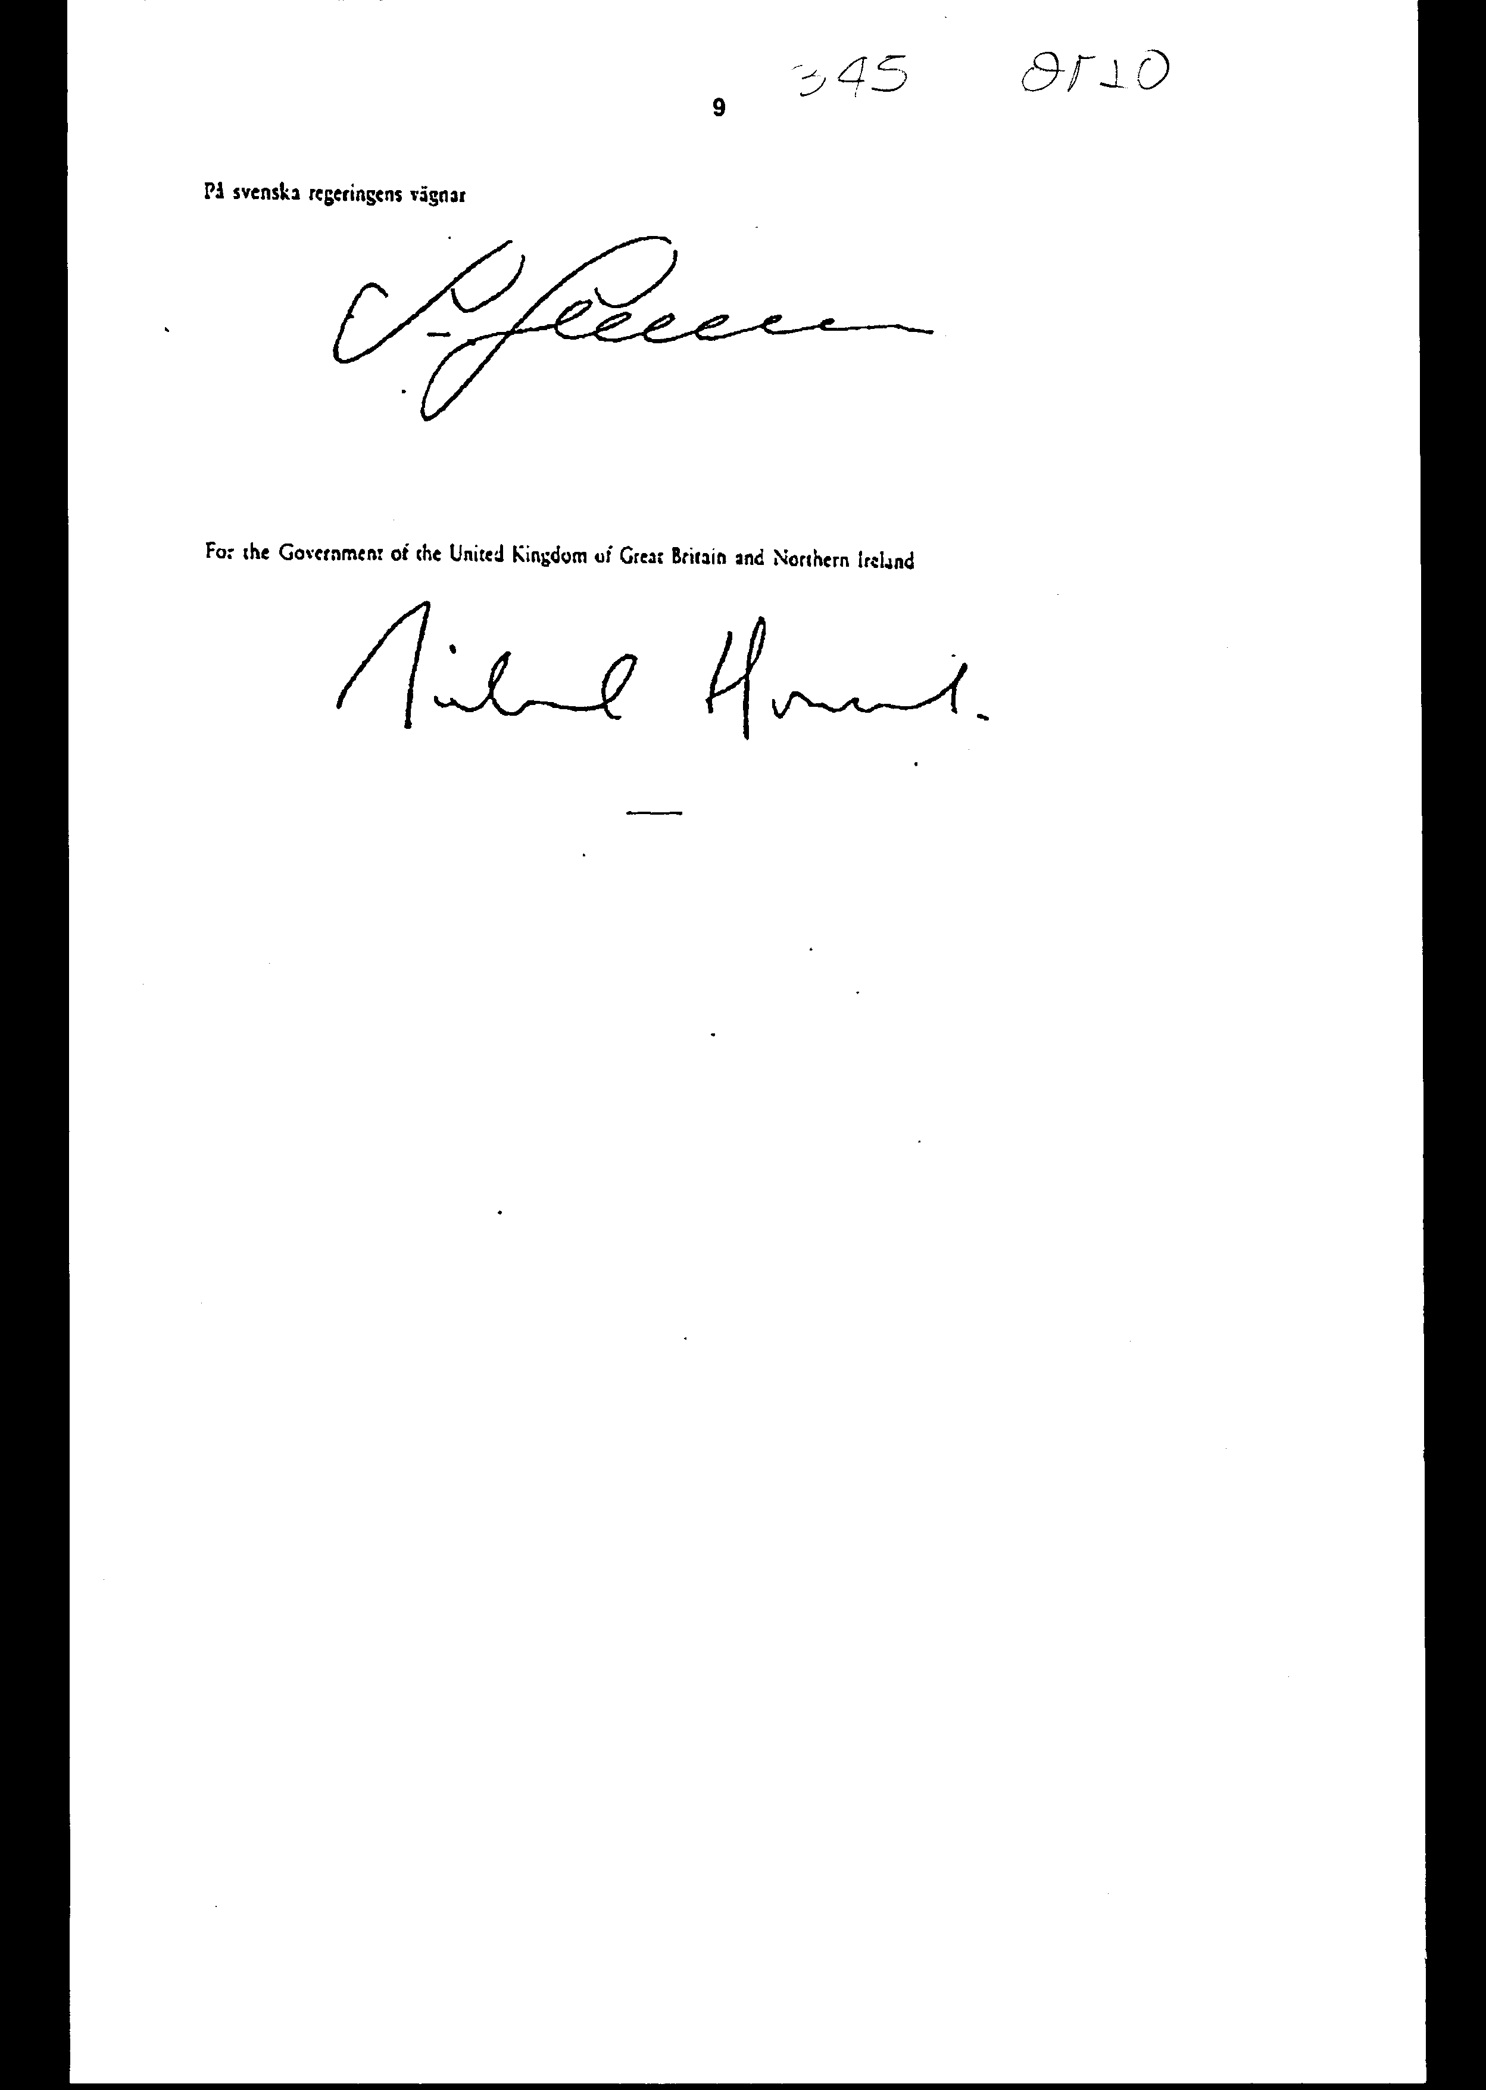

ΠΑΡΑΡΤΗΜΑ
Κοινή δήλωση σχετικά με το δικαίωμα ασύλου
Τα Κράτη - Μέλη δηλώνουν ότι η παρούσα Σύμβαση δεν θίγει το δικαίωμα ασύλου, όπως αναγνωρίζεται από τα αντίστοιχα Συντάγματά τους, ούτε την εφαρμογή από αυτά τα Κράτη - Μέλη των διατάξεων της σύμβασης σχετικά με το καθεστώς των προσφύγων, της 28ης Ιουλίου 1951, συμπληρωθείσα από τη σύμβαση για το καθεστώς των απατρίδων, της 28ης Σεπτεμβρίου 1954, και το πρωτόκολλο σχετικά με το καθεστώς των προσφύγων, της 31ης Ιανουαρίου 1967.

Δήλωση της Δανίας, της Φινλανδίας και της Σουηδίας σχετικά με το άρθρο 7
της παρούσας Σύμβασης
Η Δανία, η Φινλανδία και η Σουηδία επιβεβαιώνουν ότι -όπως αναφέρθηκε κατά τις διαπραγματεύσεις τους περί προσχωρήσεως στις Συμφωνίες του Schengen δεν θα επικαλούνται σε σχέση με τα λοιπά Κράτη -Μέλη που εξασφαλίζουν ίση μεταχείριση, τις δηλώσεις τις οποίες έκαναν στα πλαίσια του άρθρου 6 παράγραφος 1 της ευρωπαϊκής σύμβασης εκδόσεως, ως λόγο άρνησης της εκδόσεως κατοίκων μη βορείων κρατών.

Δήλωση σχετικά με την έννοια του όρου "ημεδαπός"
Το Συμβούλιο σημειώνει τη δέσμευση των Κρατών -Μελών να εφαρμόσουν τη σύμβαση του Συμβουλίου της Ευρώπης, της 21ης Μαρτίου 1983, για τη μεταφορά καταδίκων έναντι των υπηκόων κάθε Κράτους - Μέλους κατά την έννοια του άρθρου 3 παράγραφος 4 της εν λόγω Σύμβασης.
Η δέσμευση των Κρατών - Μελών που αναφέρεται στο πρώτο εδάφιο αναλαμβάνεται χωρίς να θίγεται η εφαρμογή του άρθρου 7 παράγραφος 2 της παρούσας Σύμβασης.

Δήλωση της Ελλάδας σχετικά με το άρθρο 5
Η Ελλάδα ερμηνεύει το άρθρο 5 υπό το πρίσμα της παραγράφου 3 του ίδιου άρθρου. Η ερμηνεία αυτή διασφαλίζει το σεβασμό των προϋποθέσεων του Ελληνικού Συντάγματος, το οποίο:
- προβλέπει ρητώς ότι απαγορεύεται η έκδοση αλλοδαπού διωκομένου δια την υπέρ της ελευθερίας δράση του και
- διακρίνει τα πολιτικά εγκλήματα από τα λεγόμενα σύνθετα, για τα οποία δεν προβλέπεται το αυτό καθεστώς όπως για τα πολιτικά εγκλήματα.

Δήλωση της Πορτογαλίας σχετικά με την έκδοση που ζητείται για έγκλημα για το οποίο επαπειλείται ποινή ή μέτρο ασφάλειας εφ' όρου ζωής
Έχοντας διατυπώσει επιφύλαξη ως προς την ευρωπαϊκή σύμβαση εκδόσεως του 1957, σύμφωνα με την οποία δεν θα παραχωρεί την έκδοση προσώπων όταν αυτά εκζητούνται για έγκλημα για το οποίο επαπειλείται ποινή ή μέτρο ασφαλείας εφ' όρου ζωής, η Πορτογαλία δηλώνει ότι όταν η έκδοση ζητείται για έγκλημα για το οποίο επαπειλείται ποινή η μέτρο ασφαλείας εφ' όρου ζωής θα παραχωρεί την έκδοση, τηρουμένων των σχετικών διατάξεων του Συντάγματός της, όπως ερμηνεύθηκαν από το συνταγματικό Δικαστήριο της, μόνον εφόσον κρίνει επαρκείς τις εγγυήσεις που παρέχει το εκζητούν Κράτος - Μέλος ότι θα προωθήσει, σύμφωνα με τη νομοθεσία του και την πρακτική του, όσον αφορά την εκτέλεση των ποινών, τα πρόσφορα μέτρα των οποίων θα μπορούσε να απολαύει το εκζητούμενο πρόσωπο.
Η Πορτογαλία επιβεβαιώνει την ισχύ των υποχρεώσεων που έχουν αναληφθεί με τις ισχύουσες διεθνείς συμφωνίες, των οποίων αποτελεί συμβαλλόμενο μέρος, και ιδίως βάσει του άρθρου 5 της σύμβασης για την προσχώρηση της Πορτογαλίας στη σύμβαση εφαρμογής του Schengen.

Δήλωση του Συμβουλίου σχετικά με τη συνέχεια που θα δοθεί στη Σύμβαση
Το Συμβούλιο δηλώνει:
α) ότι θεωρεί σκόπιμο να προβαίνει, βάσει των πληροφοριών που παρέχονται από τα Κράτη - Μέλη, σε περιοδική εξέταση:
- της εφαρμογής της παρούσας Σύμβασης,
- της λειτουργίας της όταν θα έχει τεθεί σε ισχύ,
- της δυνατότητας των Κρατών - Μελών να τροποποιούν τις επιφυλάξεις που διατύπωσαν στα πλαίσια της παρούσας Σύμβασης, προκειμένου να απλοποιηθούν οι προϋποθέσεις εκδόσεως ή να αρθούν οι επιφυλάξεις αυτές,
- της λειτουργίας των διαδικασιών έκδοσης μεταξύ των Κρατών - Μελών σε γενικότερη προοπτική·
β) ότι θα εξετάσει, ένα χρόνο μετά την έναρξη ισχύος της παρούσας Σύμβασης, την ενδεχόμενη μεταβίβαση αρμοδιότητας στο Δικαστήριο των Ευρωπαϊκών Κοινοτήτων.

Άρθρο δεύτερο

Δηλώσεις της Ελλάδας κατά την κοινοποίηση στο Γενικό Γραμματέα του Συμβουλίου της Ευρωπαϊκής Ένωσης της ολοκλήρωσης των διαδικασιών για την αποδοχή της παρούσας Σύμβασης: α) Σύμφωνα με την παρ. 2 του άρθρου 5: Η Ελλάδα θα εφαρμόζει την παρ. 1 του άρθρου 5 μόνο ως προς: αα) τα αδικήματα που αναφέρονται στα άρθρα 1 και 2 της Ευρωπαϊκής Σύμβασης για την καταστολή της τρομοκρατίας και ββ) τις πράξεις που χαρακτηρίζονται ως σύσταση ή συμμορία, που αντιστοιχούν στην περιγραφή συμπεριφοράς που αναφέρονται στο άρθρο 3 παράγραφος 4, με σκοπό τη διάπραξη ενός ή πλειόνων αδικημάτων εκ των αναφερομένων στα άρθρα 1 και 2 της Ευρωπαϊκής Σύμβασης για την καταστολή της τρομοκρατίας, β) Σύμφωνα με την παρ. 3 του άρθρου 6: Η Ελλάδα θα παραχωρεί την έκδοση για φορολογικό αδίκημα μόνο για πράξεις οι οποίες μπορούν να στοιχειοθετήσουν αδίκημα περί ειδικών φόρων καταναλώσεως, φόρου προστιθέμενης αξίας ή τελωνείων, γ) Σύμφωνα με την παρ. 2 του άρθρου 7: Η Ελλάδα δεν θα παραχωρεί την έκδοση υπηκόων της.
δ) Σύμφωνα με την παρ. 2 του άρθρου 12: Η Ελλάδα θα εξακολουθεί να εφαρμόζει το άρθρο 15 της Ευρωπαϊκής Σύμβασης Εκδόσεως, εκτός αν το ενδιαφερόμενο πρόσωπο, το οποίο συγκατατέθηκε στην έκδοση του, παραιτήθηκε με ρητή δήλωση του από το ευεργέτημα του κανόνα της ειδικότητας, ε) Σύμφωνα με την παρ. 1 του άρθρου 13: Ως κεντρική αρχή, σύμφωνα με το άρθρο αυτό, ορίζεται το Υπουργείο Δικαιοσύνης.

Άρθρο τρίτο

Η ισχύς του παρόντος νόμου αρχίζει από τη δημοσίευση του στην Εφημερίδα της Κυβερνήσεως και της Σύμβασης και του Παραρτήματος που κυρώνονται από την πλήρωση των προϋποθέσεων του άρθρου 18 αυτής.
Αθήνα, 1999

Ο ΠΡΟΕΔΡΟΣ ΤΗΣ ΒΟΥΛΗΣ
ΑΠΟΣΤΟΛΟΣ ΧΡ. ΚΑΚΛΑΜΑΝΗΣ

Ο ΓΕΝΙΚΟΣ ΓΡΑΜΜΑΤΕΑΣ Ο ΠΡΟΪΣΤΑΜΕΝΟΣ ΤΗΣ ΔΙΕΥΘΥΝΣΗΣ
ΤΗΣ ΒΟΥΛΗΣ ΝΟΜΟΘΕΤΙΚΟΥ ΕΡΓΟΥ
α.α.
ΠΑΝΑΓΙΩΤΗΣ Θ. ΤΖΩΡΤΖΟΠΟΥΛΟΣ ΙΩΑΝΝΗΣ ΖΩΓΡΑΦΟΣ

